贵阳市第二人民医院（金阳医院）

急诊专业基地简介
一、专业基地基本情况：
贵阳市第二人民医院急诊科是贵州省临床重点学科、贵阳市急诊科质量管理和控制中心，系贵州省紧急医学救援基地(贵阳)、贵州省水上紧急医学救援队(贵阳)、贵阳市紧急医学救援基地建设单位。是贵阳市急诊医学专业质控中心、中国急诊医学联盟急救技能培训基地、贵州省首家中国心肺复苏联盟单位、贵州省首家空中医疗救援基地。先后获得“贵阳市先进集体”、“抗新冠肺炎疫情贵州省三八红旗集体”、全省“巾帼建功先进集体”等荣誉称号。
二、师资情况：
目前急诊专业基地师资职称、学历结构合理。急诊科现有医护人员120余名，其中主任医师1名、副主任医师9名，在读博士研究生3名，硕士研究生10名、在读硕士4名多人在国家级或省级急诊、重症学会组织中担任常委、委员。
三、专业基地特色：
急诊科已经成为贵阳市危重症患者抢救及应对突发公共卫生事件的前沿阵地，形成院前急救、院内救治、重症监护一体化的急救医疗服务体系，包含院前急救、急诊诊室、抢救室、急诊手术室、急诊留观病房、急诊综合病房、急诊重症监护室、急诊输液室、高压氧舱九大部分。其中现代化建设急诊抢救室床位14张、EICU床位18张，急门诊量大于12万人次/年，能很好的满足急危重症患者临床救治需求。重症监护室在心肺复苏后的高级生命支持治疗、危重病人的器官支持、重症感染、各种中毒性疾病、严重创伤及多发伤、临床营养、内环境紊乱纠正及危重病人转运等方面有丰富的临床经验，显示了强大的临床急危重症综合救治实力。
急诊专业基地师资团队是一个年轻、充满朝气的团队，具有较深的教学底蕴，目前有在培住院医师规范化培训学员14名（其中含并轨硕士研究生3名），在过去的2024年度，住培结业考核通过率100%、年度业务水平考核合格率100%。住培导师基本都经过了国家级、省级或市级师资培训，对于住培学员做到无微不至、知无不答、亦师亦友，让学员在住培期间除了能达到住培要求，提高专业知识素质，同时也能时刻感受到集体的温暖！
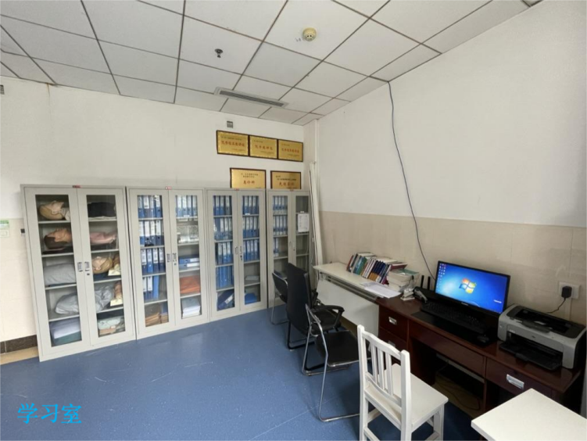
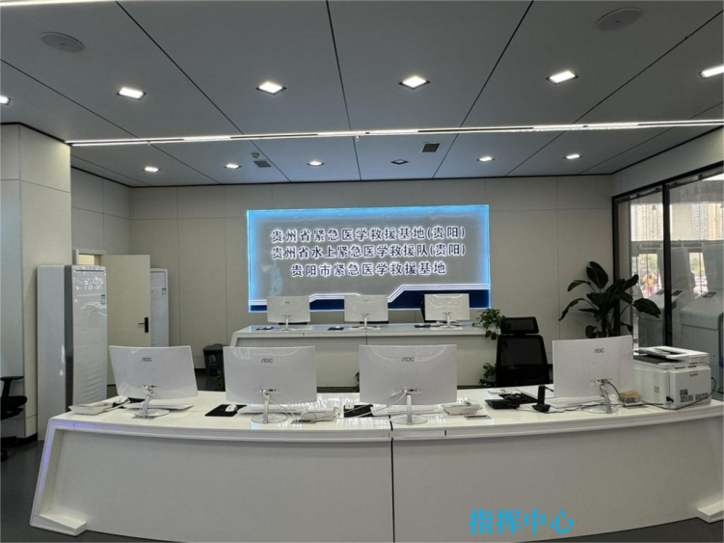
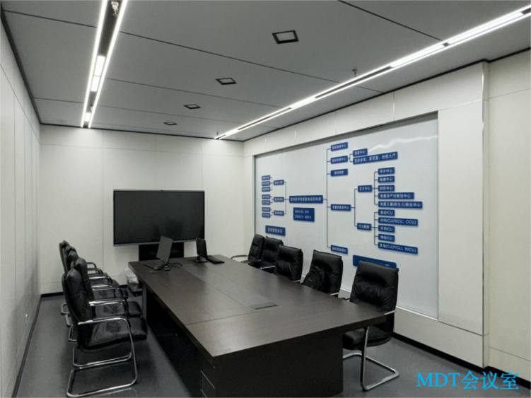
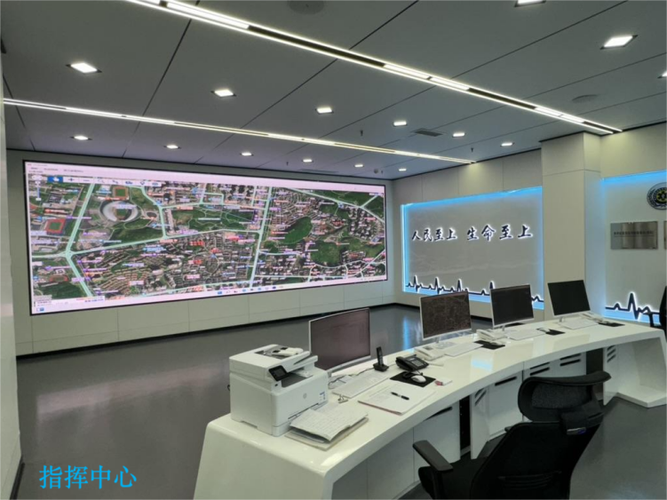
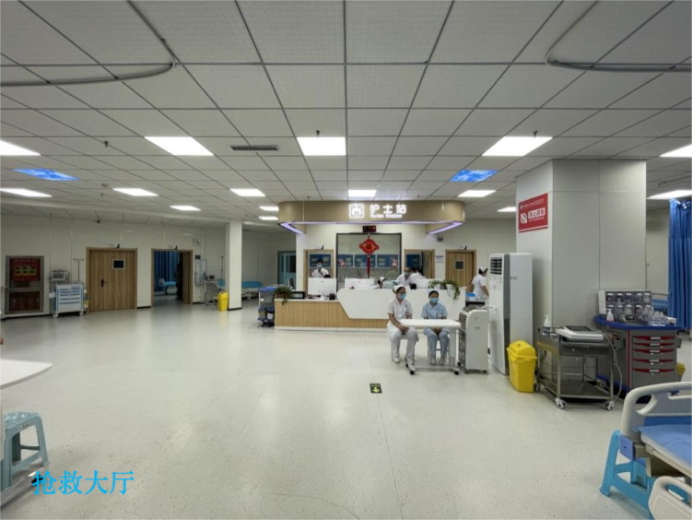
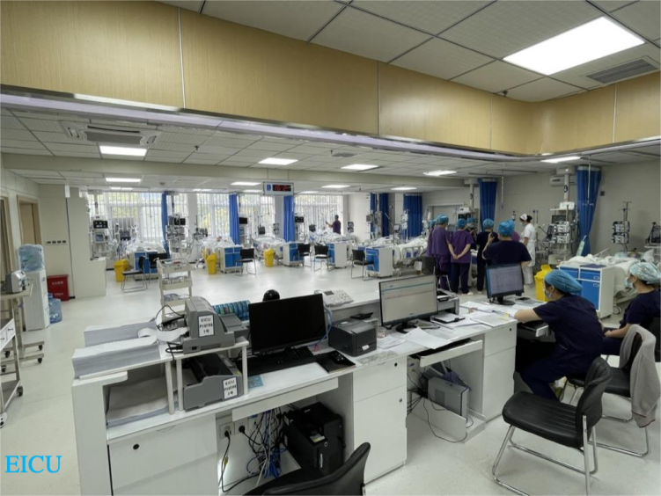

欢迎2025年住培医师加入我们！

贵阳市第二人民医院 急诊科专业基地

